Préparer avec Windows et WSL un environnement Linux Debian pour Docker
Vous allez installer Docker dans un environnement Linux. Voici plusieurs démarches possibles pour disposer de cet environnement Linux Debian :
- dans un environnement Windows 10, installez WSL 2 (Windows Subsystem for Linux) et téléchargez la distribution Debian depuis Microsoft Store. Ensuite vous pourrez installer Docker Desktop qui utilisera WSL.
- Avec VirtualBox, créez une VM Debian sans interface graphique puis installez Docker pour Linux.

Docker avec WSL 2
- Installez WSL 2 en suivant ce guide : Installer Windows Subsystem for Linux (WSL) pour Windows 10
- Installez Docker Desktop en suivant la procédure ci-dessous.

Installation de Docker Desktop
- Télécharger Docker Desktop à l'adresse suivante : https://www.docker.com/products/docker-desktop
- Lancez l'installation :
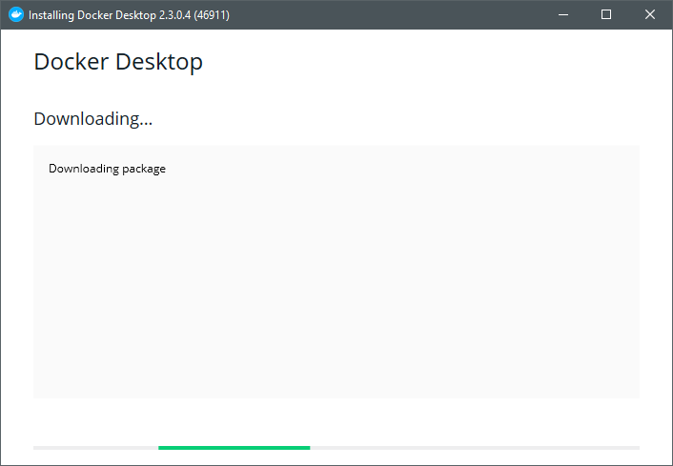
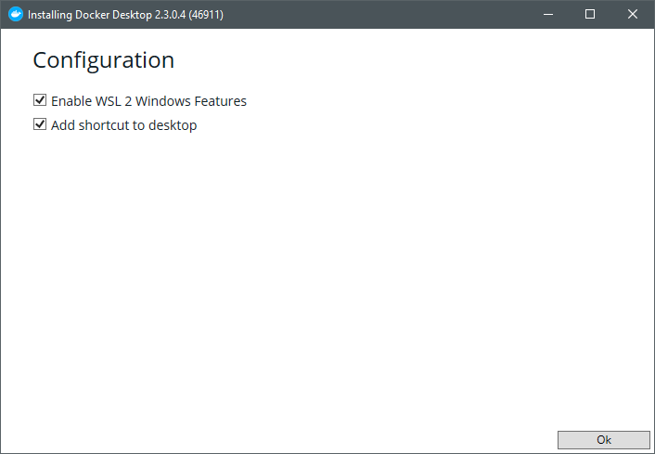
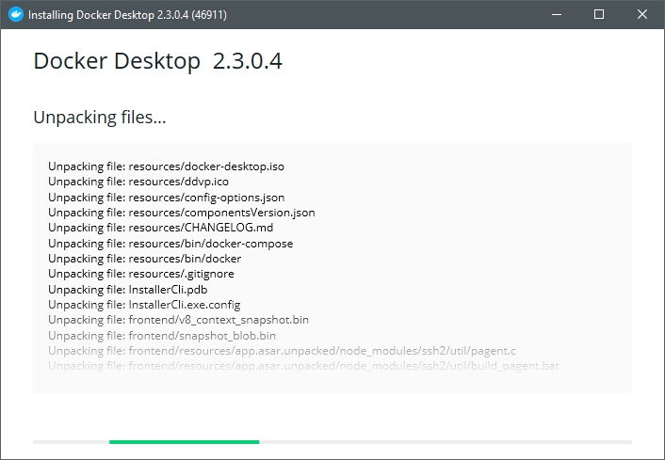
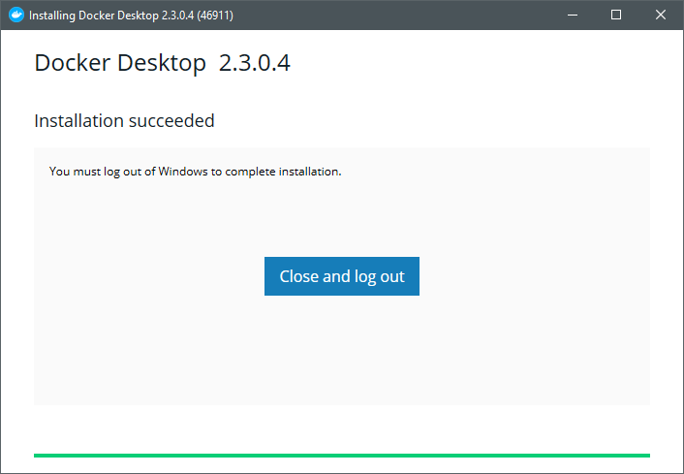

Utilisation de Docker
- Ouvrez une invite de commandes cmd.exe ou Powershell et utilisez Docker. Voici un commande qui permet de visualiser la version de Docker et aussi de s'assurer que tout fonctionne :
C:\> docker -v
Docker version 19.03.13, build 4484c46d9d
- vous pouvez utiliser le Dashboard de Docker pour gérer les images et les conteneurs :
  - cliquez-droit sur l'icône Docker qui se situe dans le Systray (l'icône en bas à droite de l'écran) ;
  - Sélectionnez Dashboard.
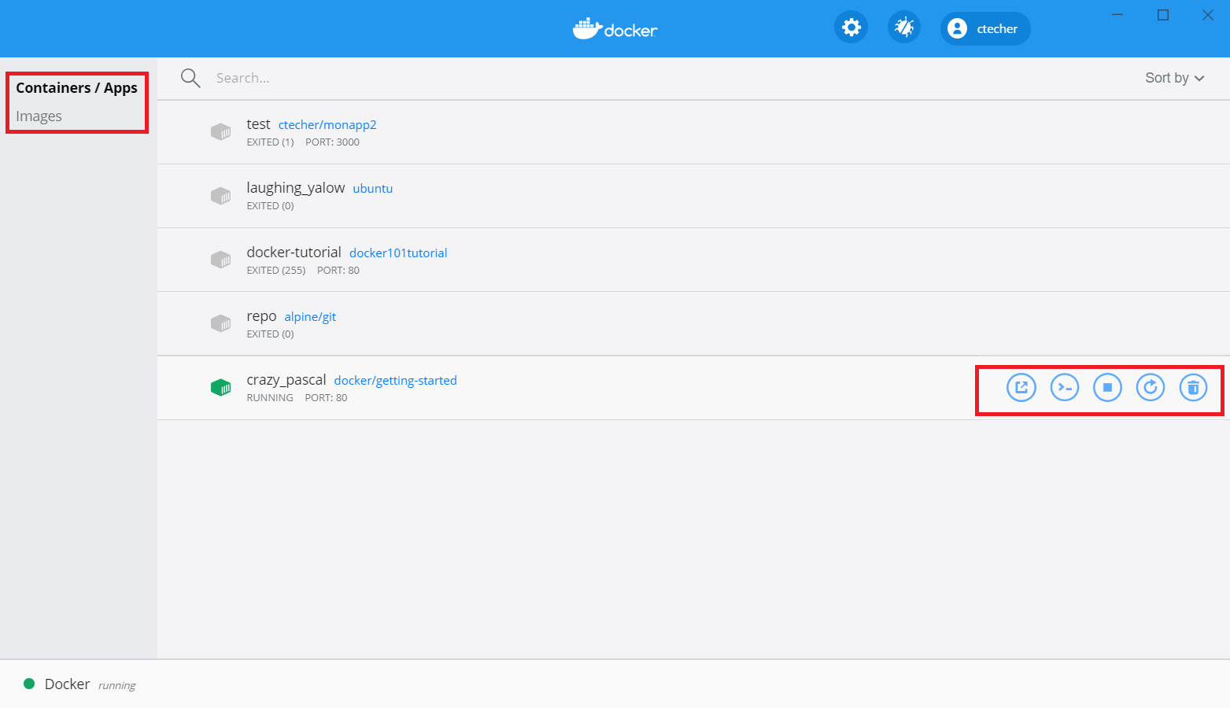

Docker avec une VM Debian
Une VM Debian sans interface graphique permet l'installation et l'utilisation de Docker :
  - téléchargez l'ISO de la dernière version de Debian à l'adresse : https://www.debian.org/
  - Créez une VM avec une RAM de 1 Gio et un disque dur de 8 Gio. cela suffira pour cette découverte de Docker.
  - Installez Debian avec un partitionnement automatique du disque. Voici un tutoriel pour le faire : Installation de la distribution Debian ;
  - Installez Docker en suivant le document Activité 1 : installation et première exploitation de Docker.

Retour au cours Docker
- Fiche Cours : exploitation de Docker

